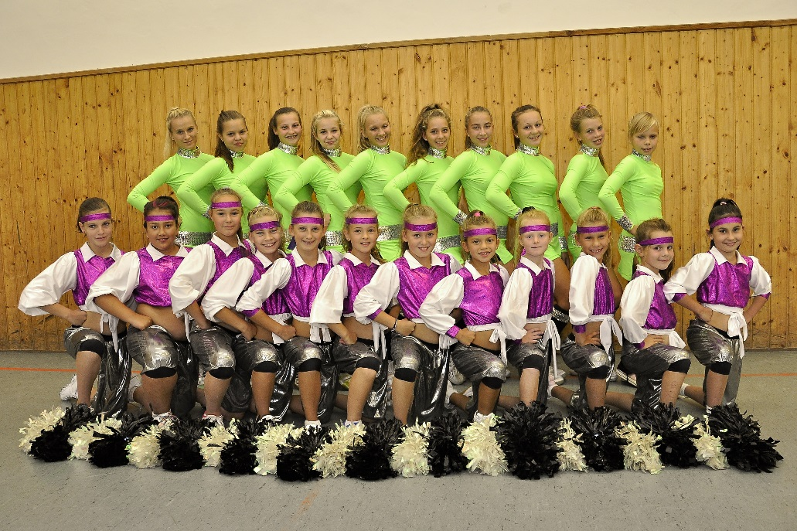

STARS DESATERO
- Ve společnosti vždy zdravíme.
- Jsme k sobě všichni kamarádští.
- Vždy jsme k sobě upřímní.
- Stále se usmíváme.
- Posloucháme trenéry.
- Navzájem si pomáháme (s učením, ..).
- Držíme vždy při sobě.
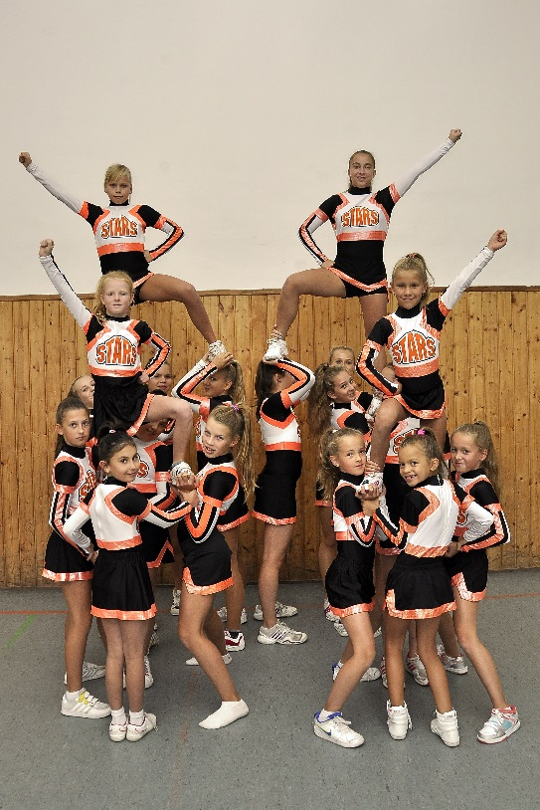
- Jsme hrdí, že jsme v týmu.
- Jsme cílevědomí.
- Smějeme se při vystoupení

